强基固本 革故鼎新|中泰集团召开2026年一季度股东大会

春深日暖，万物竞发。4月28日，集团于总部会议室召开2026年一季度股东大会。
本次会议议程紧凑，内容务实，全面回顾了集团过去一年的经营情况，明确了2026年度分红方案，并对下一阶段重点工作作出部署。集团董事长申强主持会议，各股东代表出席会议。

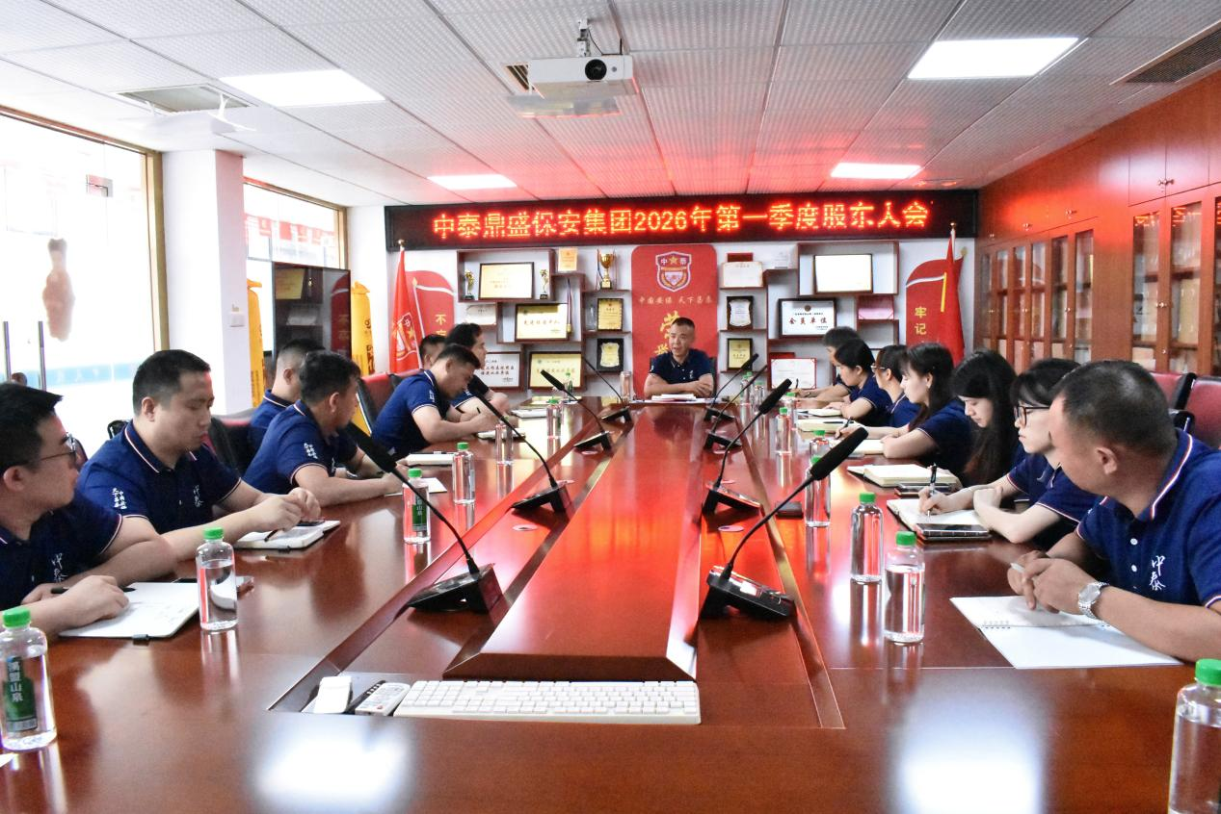
（会议现场）
会议伊始，集团总经理旷银就近期项目进展作专题汇报。
一季度以来，集团先后中标商业综合体、物业写字楼等优质项目，各项目团队也已完成人员配置和物资筹备，正有序推进前期工作。
旷银指出，项目履约能力和队伍稳定性是当前运营的核心，要求各项目点严格落实制度规范，把好人员入口关，加强健康管理与风险排查，从源头筑牢安全防线。针对即将到来的“五一”假期，会议对运营对接、后勤保障及应急值守作出专项安排，确保假期各项工作能够平稳开展。
各股东也纷纷汇报近期工作并建言献策。随后，而财务部经理温丽珊则细致通报了集团2025年整体经营情况，围绕营收结构、成本管控、应收账款管理等关键方面进行系统且全面的报告与分析。虽然集团面对市场竞争加剧、部分大项目到期续约遇阻等挑战，但整体经营依然保持平稳。
会议也明确提出，下一阶段将重点加大对优质项目的开发力度，优化成本核算机制，强化应收账款回收，多措并举改善财务质量，为集团长期稳健的发展夯实基础。

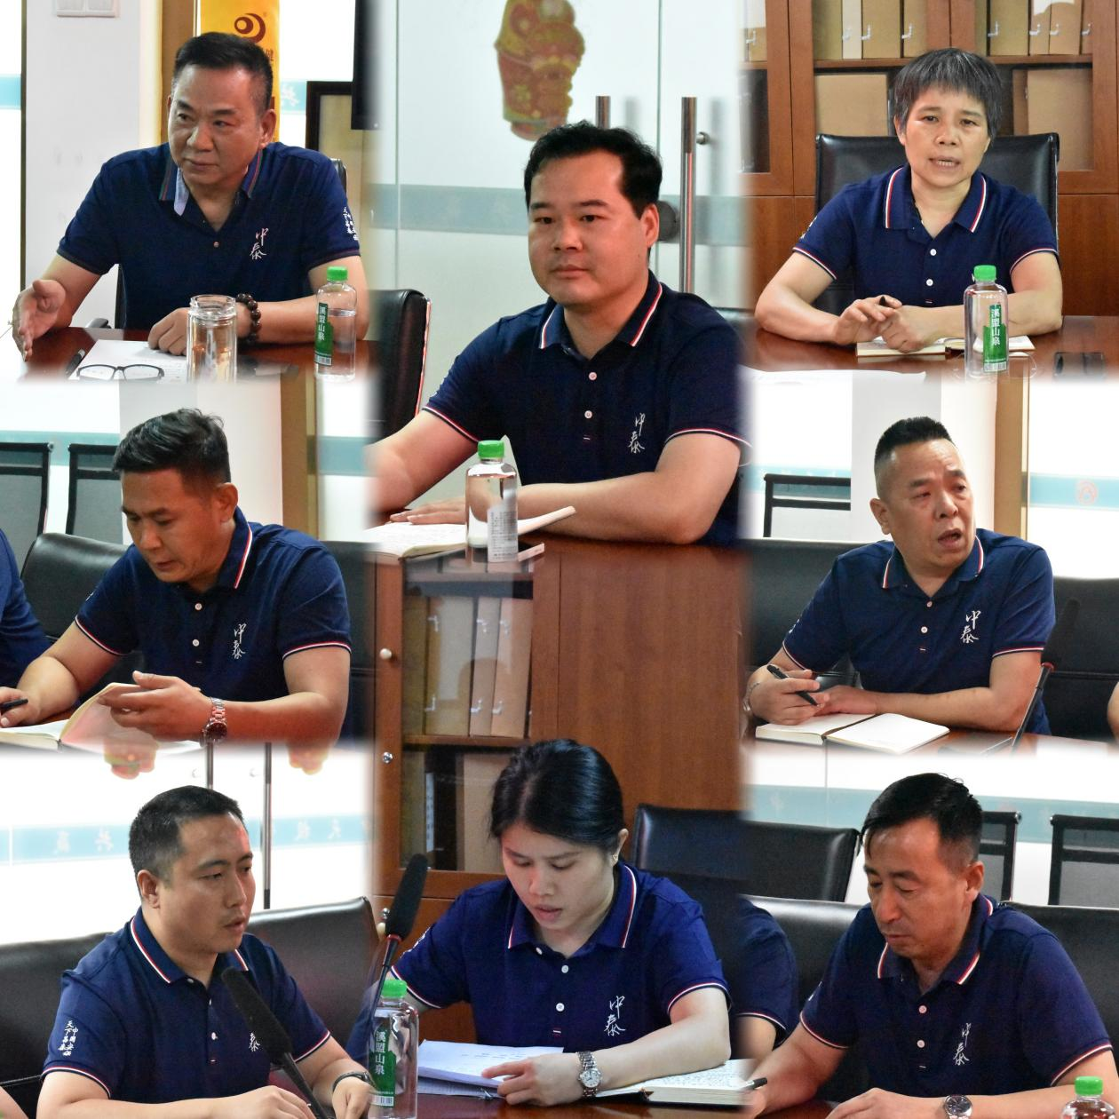
（集团部分股东代表）

一 强基固本 筑牢发展底座
在听取各股东汇报后，董事长申强发表讲话。他指出，当前外部环境复杂多变，行业竞争日趋激烈，集团上下必须保持清醒头脑，既要正视困难，更要坚定信心。
强基，重在苦练内功。申董事长强调，管理和培训是企业行稳致远的“压舱石”。各部门要沉下心来抓基础、补短板，把人员素质提升和制度规范执行落到使出，坚决杜绝失信行为和各类风险隐患，以更高的职业标准打造一支经得起考验的团队。
固本，要在守牢底线。针对财务管理工作，申董事长要求全体股东和管理层增强责任意识，密切关注资金安全，强化成本控制和费用审核。他呼吁大家将企业的事当成自己的事，积极参与财务监督和经营决策，共同守护集团资金安全和发展根基。

二 革故鼎新 激活内生动力
面对行业深刻变革与市场格局重塑，申董事长也在讲话中系统阐述了集团下一阶段的改革方向，明确提出要以机制创新激发组织活力。
革故，意在破除藩篱。申董事长坦言，集团当前面临现金流紧张、部分历史遗留问题待解等现实困难，根源在于责任落实不到位、思想作风有待加强。他带头进行自我批评，要求全体股东和员工直面问题、调整心态，以刀刃向内的勇气推动内部治理优化，让责任回归、让信任重建。
鼎新，志在开拓新局。着眼长远发展，申董事长也提出了一系列改革举措：深化合伙人制度，扩大合伙人队伍，分散风险、共享成果；推进佛山分公司独立运营，作为深化改革的前沿试点；实施车辆管理改革，将车辆购置与员工福利相结合，既提升企业有形资产规模，又增强招投标竞争力。他透露，集团正积极谋划混改上市前的平台构建，未来将通过孵化多家合作公司增强整体盈利能力，实现可持续的高质量发展。
本次会议还就股份处理、历史遗留问题解决方案等事项进行了坦诚交流。
申董事长表示，集团将本着对股东负责、对员工负责的态度，稳妥推进各项工作，预计三至五年内可有效解决相关遗留问题。他勉励全体股东和员工保持定力、放眼长远，以团结协作的实际行动共克时艰，迎接企业发展的新阶段。

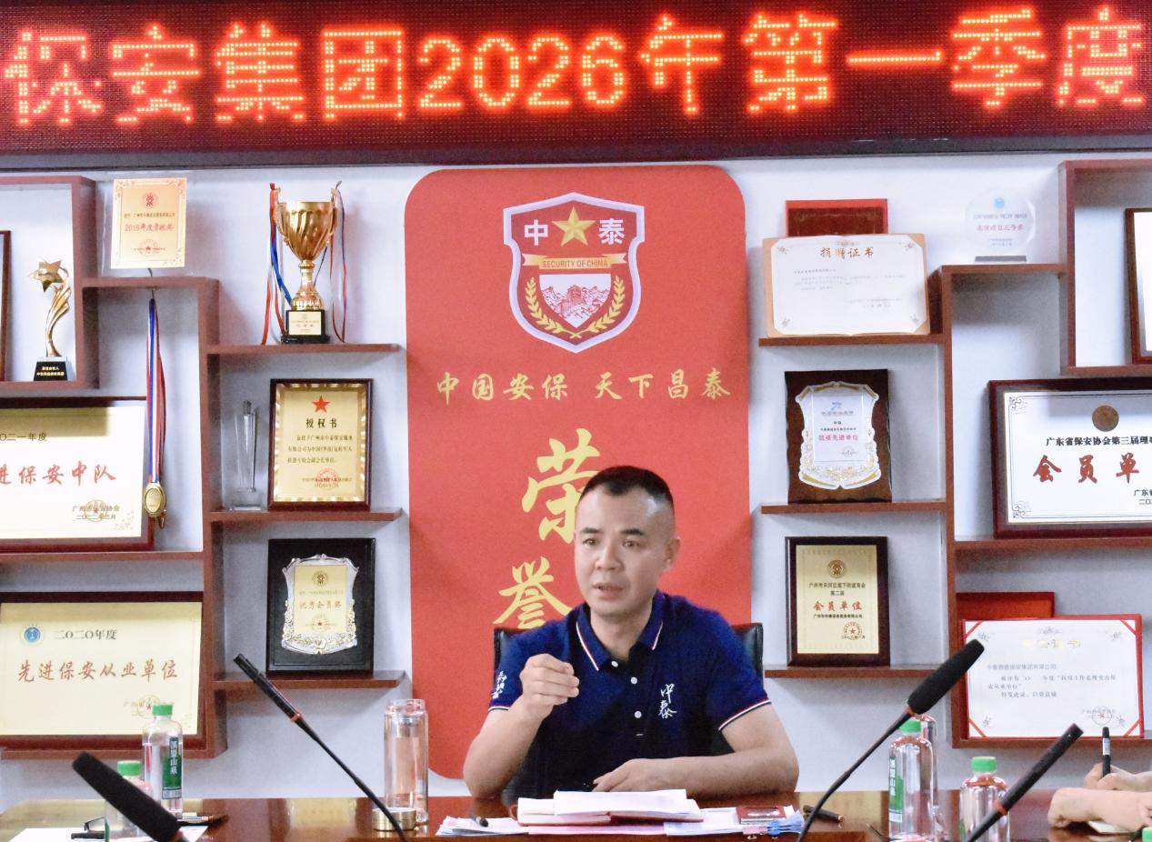
（集团董事长申强）
会议最后完成股东分红确认及相关财务配合事项，并回顾了“五一”前各项目准备工作的落实情况。
此次股东大会既是一次经营盘点的总结会，更是一次凝心聚力的动员会。站在新的时间节点上，集团也将继续秉持以人为本、创新驱动的发展理念，在挑战中抢抓机遇，在变革中蓄势前行，奋力书写高质量发展新篇章。

